
大七·印记
• DAILY LIFE
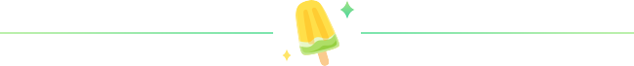
↓↓↓
/2026/3/6
我们的主题——《我要上小学了》

 01来园情况
1.来园人数：今日是周五，今日共有32位幼儿来园，3位幼儿请了事假。
2.来园情绪：幼儿们精神状态饱满，孩子们都能主动与老师、同伴问好。
3.来园和签到情况：签名的方式有了改变，孩子们根据自己来园的时间写在相应星期的格子里，最后由统计员进行今日来源人数统计。
02区域活动
游戏区域 | 活动掠影 | 游戏内容
地面建构区 | 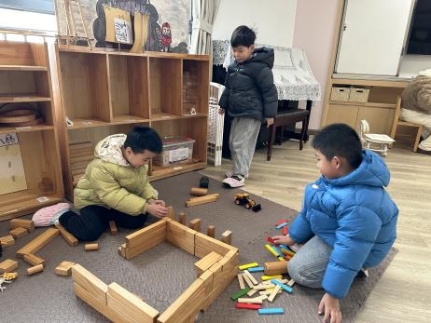 | 褚浩宸、赵奕承和刘欣远正在一起合作建构“房子”。
美工区 | 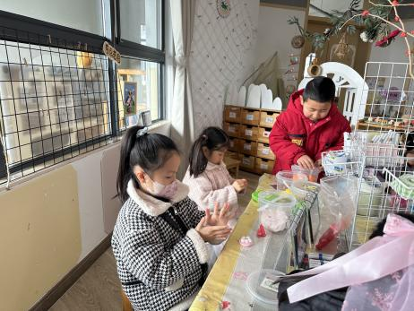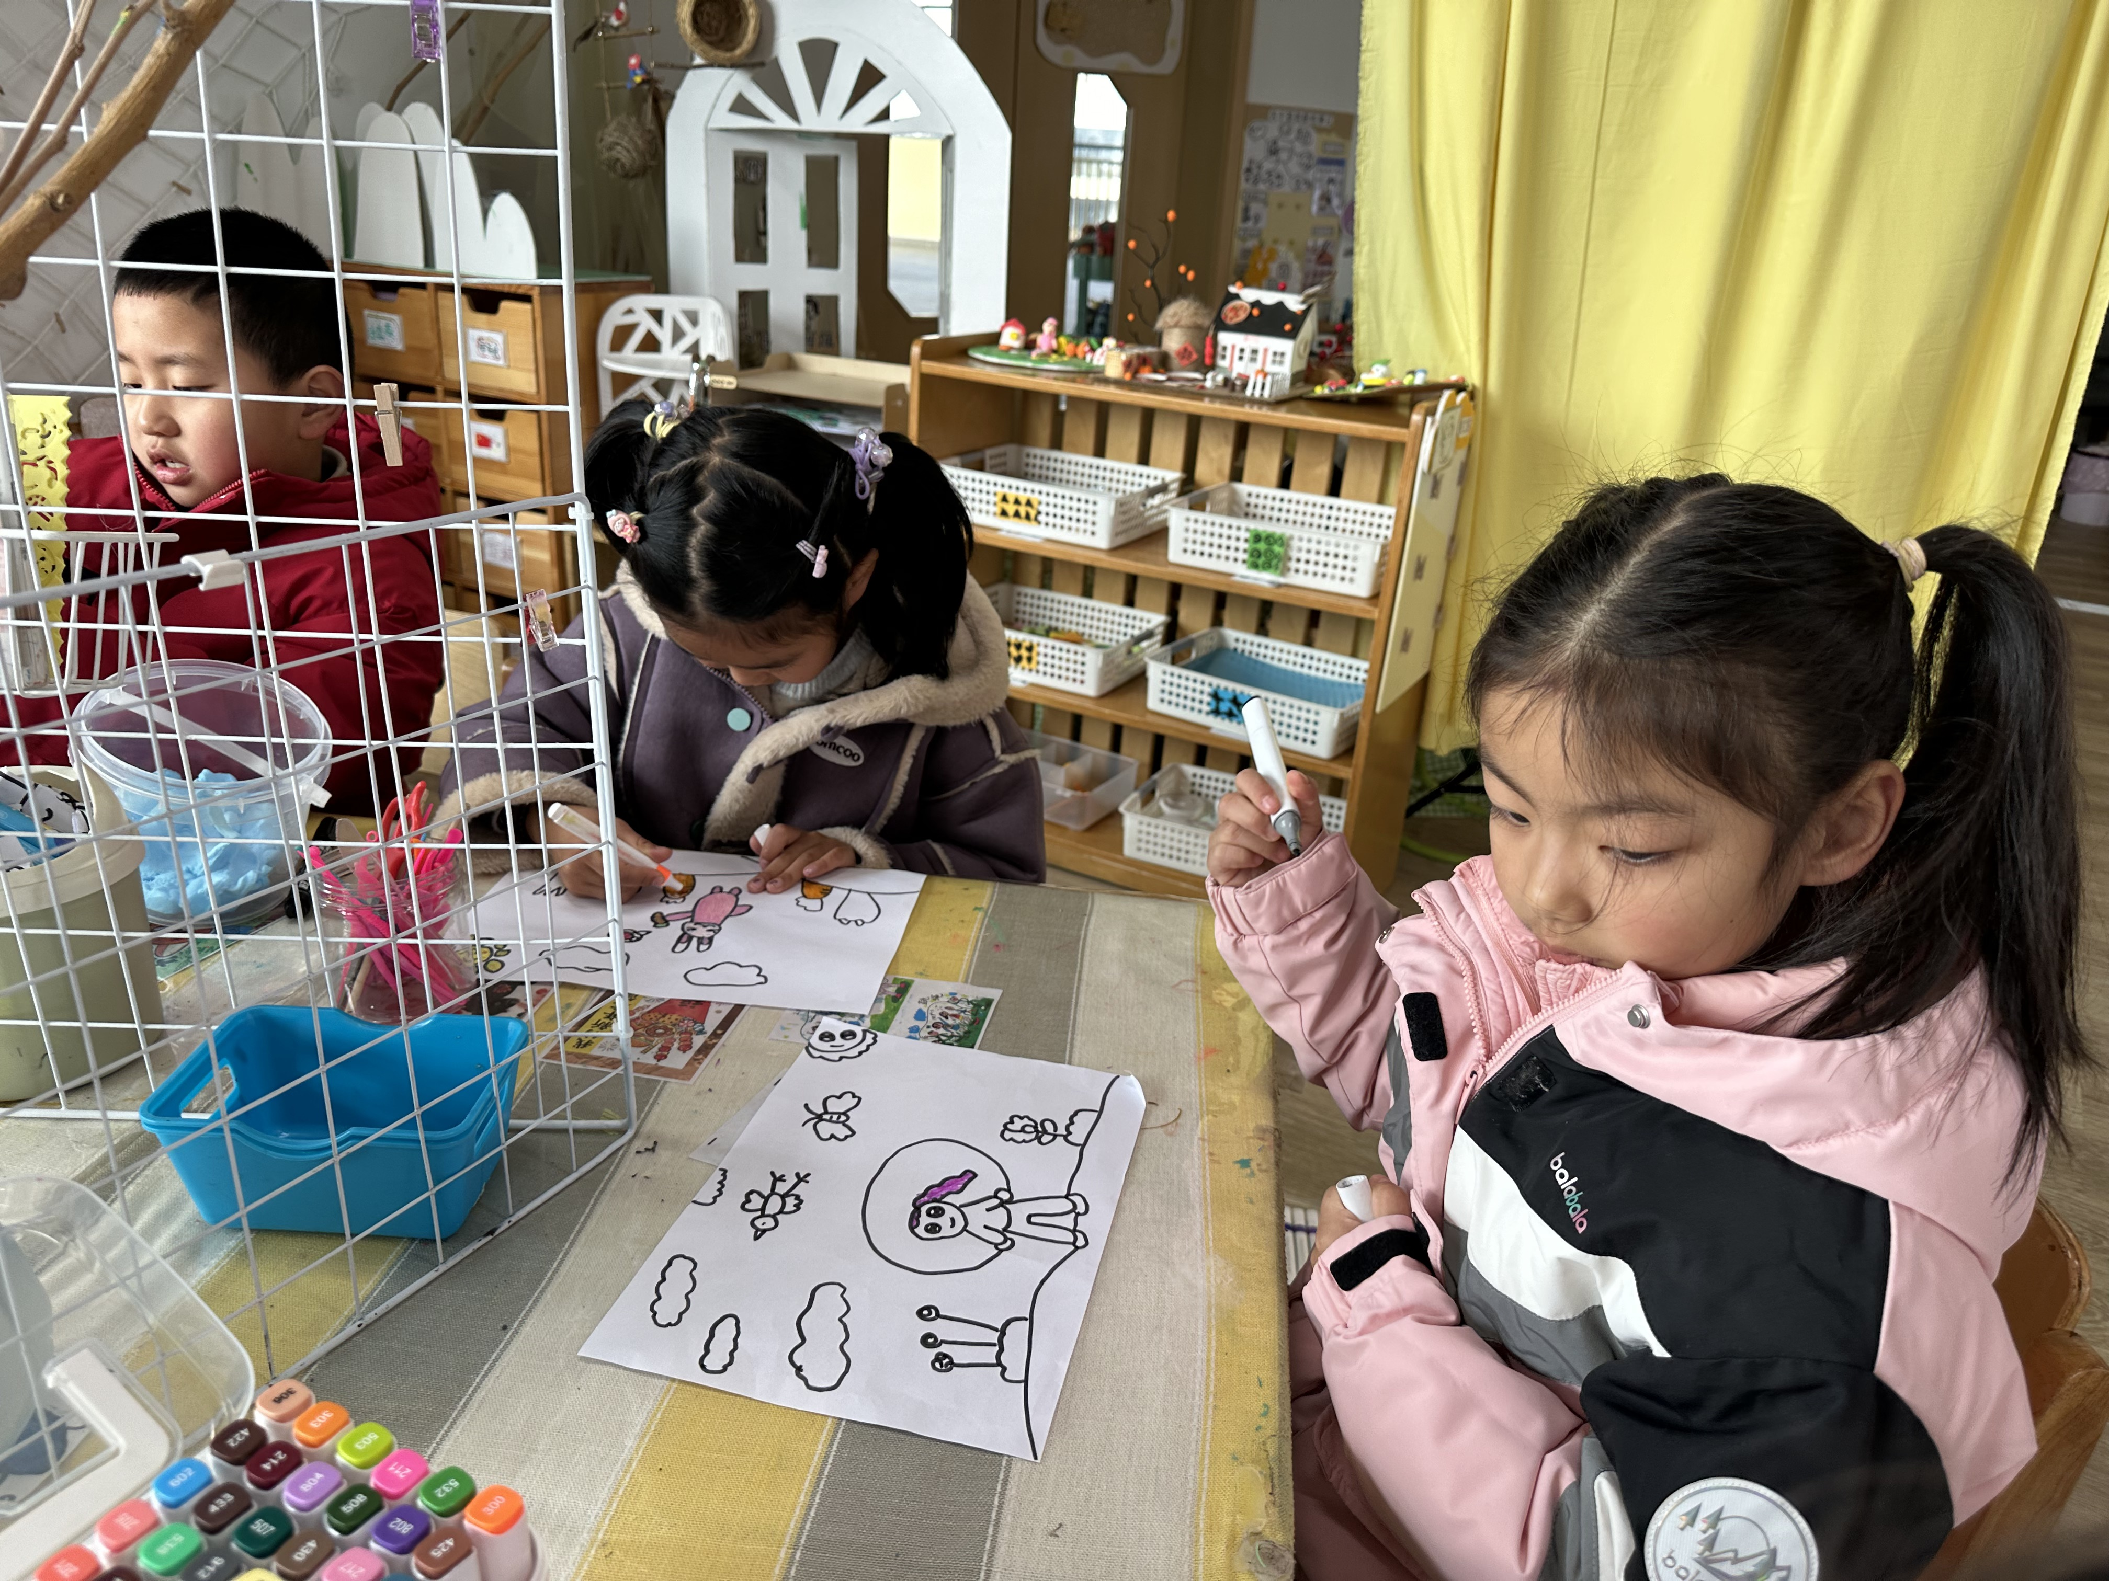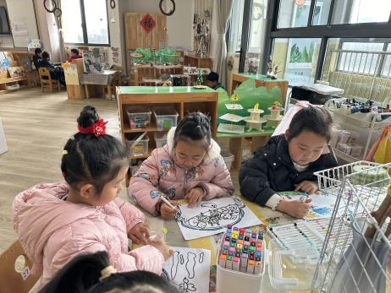 | 程诺、徐旻玥和汪雪婷正在用不同颜色的粘土制作“蛋糕”；  蔡娅宁、李艺可、樊予诺、李芊烨和夏一心正在用白纸和勾线笔绘画出作品。
益智区 | 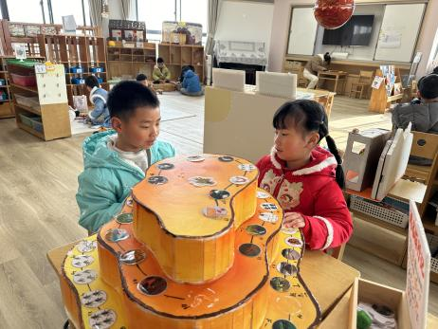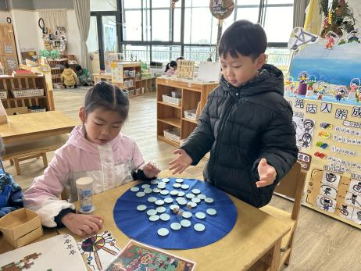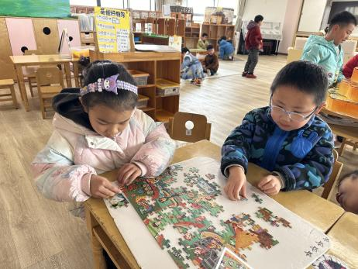 | 官同羽和易筱曦正在玩“稻谷生长棋”；  金文哲和张竹青正在合作拼拼图；  李苏琪和沈懿心正在一起挑战“火眼金睛”。
自然材料区 | 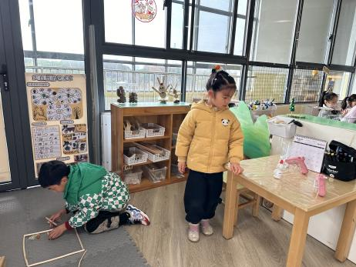 | 张铭昊和王婉苏用雪糕棒、泡沫球和小木片制作“小雪人”。
科探区 | 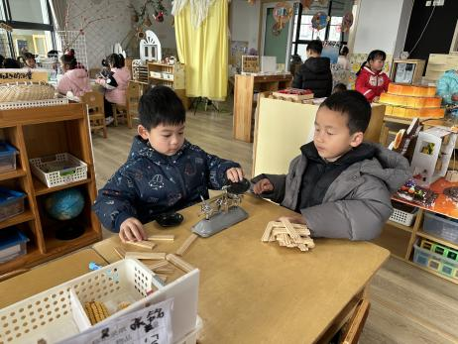 | 赵中熠和吴燚在科探区用阿基米德积木进行有趣的称重。
万能工匠区 | 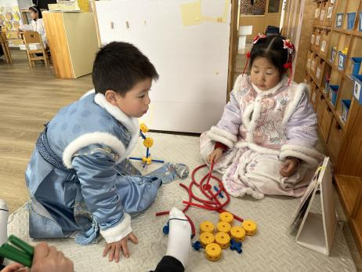 | 谢嘉赟和赵嘉玥正在用万能点、万能轴、各种不同长度的管子建构作品。
阅读区 | 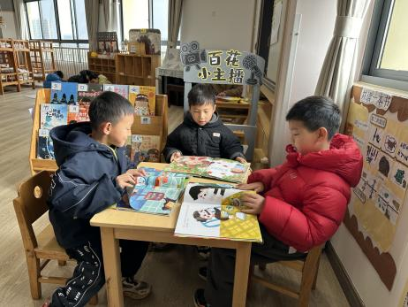 | 杨皓宇、苏言哲和熊梓轩正在认真地阅读绘本。
桌面建构区 | 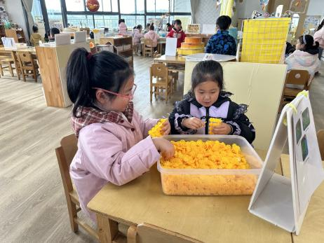 | 顾语汐和殷颂惜在用雪花片建构作品。
03户外活动
活动场地：大型亿童积木区
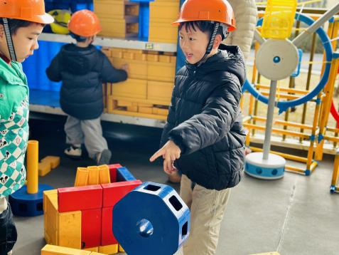 | 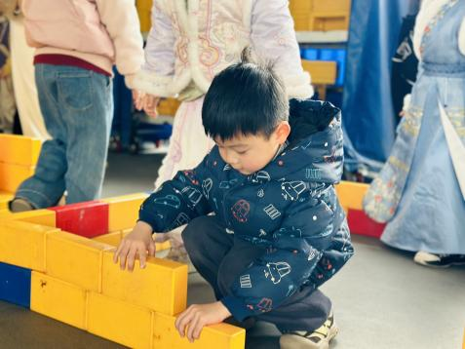 | 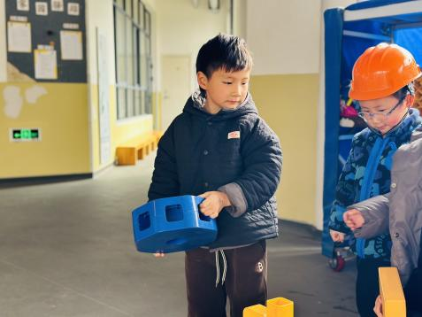
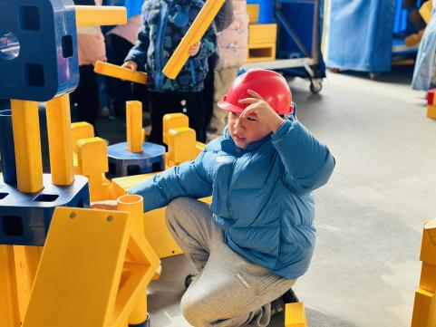 | 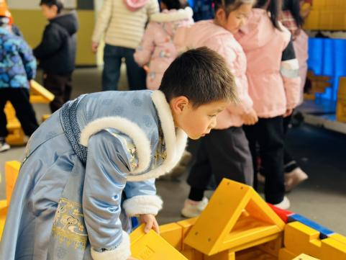 | 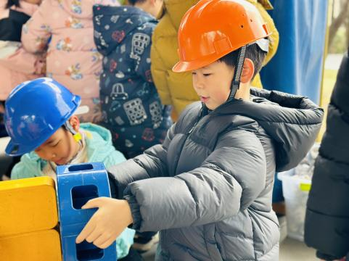
04集体活动
活动名称：手工《妈妈我爱你贺卡》
活动介绍：母爱是世界上最温暖的情感，在本次手工活动中，孩子们通过剪、贴、画等方式，亲手制作充满爱意的贺卡，向妈妈表达感恩与祝福。活动中，孩子们自主选择彩纸、蕾丝丝带、珍珠等材料，设计独特的贺卡造型，并用稚嫩的笔触写下“妈妈我爱你”等暖心话语。在创作过程中，大部分孩子能积极动手、大胆创意，但部分幼儿在精细动作（如折叠、粘贴）上仍需教师个别指导，同时在分享作品时的表达能力也有待提升。
活动目标：1.学习运用剪、贴、画等多种技能制作贺卡，发展手部精细动作与创造力。
2.感受亲手制作礼物的快乐，萌发对妈妈的感恩之情，乐于用作品和语言表达爱意。
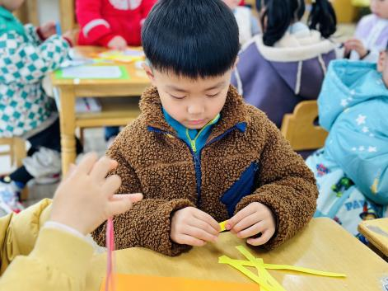 | 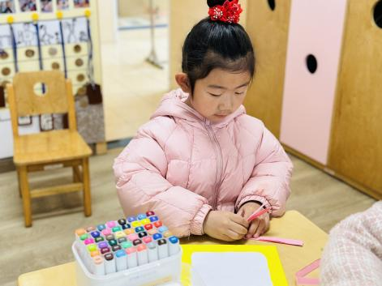 | 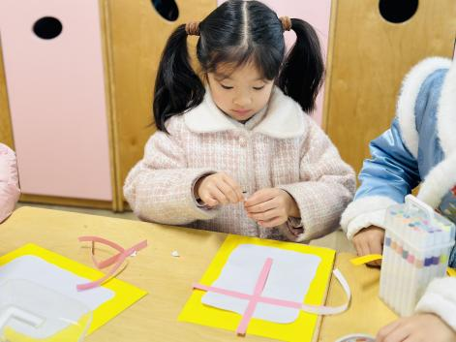
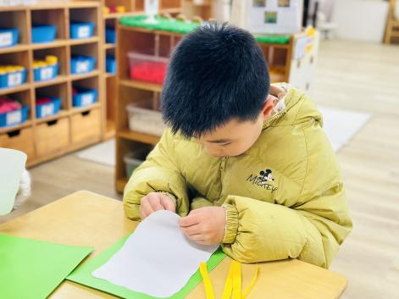 | 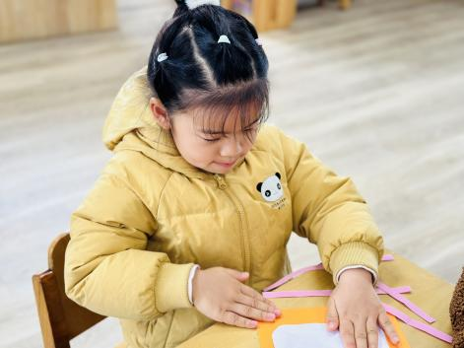 | 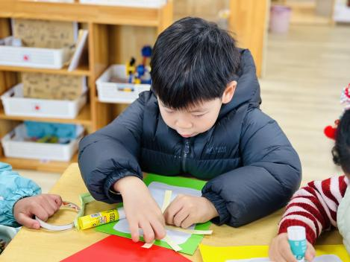

05生活活动
午餐情况：今日午餐为高粱米饭、菠菜炒百叶、鱼香猪肝、白萝卜排骨汤，午点是蛋糕卷和酸奶，水果是西梅和苹果。用餐过程中，大部分幼儿握盛饭勺熟练，能自主盛餐、独立进餐。幼儿们进餐秩序井然，没有出现挑食、剩饭的情况，吃完后都能主动将餐盘、勺子送到指定位置，保持桌面整洁，展现出良好的用餐习惯。
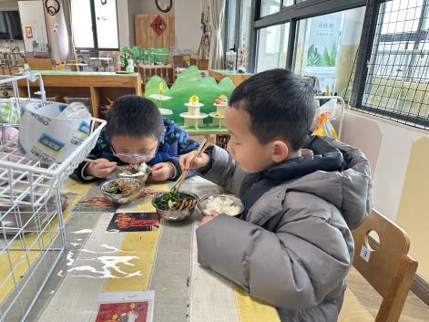 | 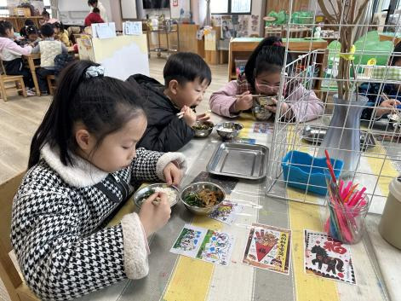 | 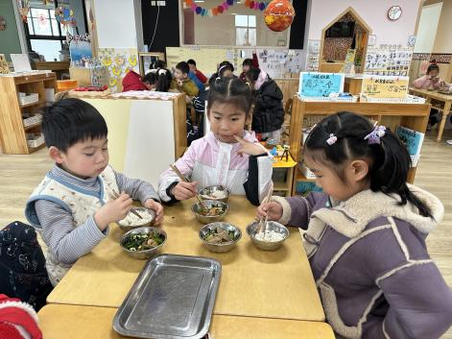
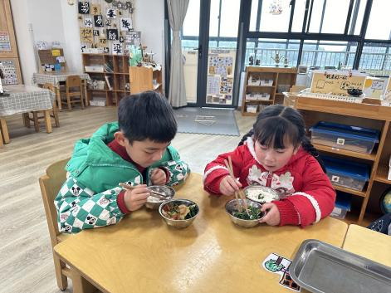 | 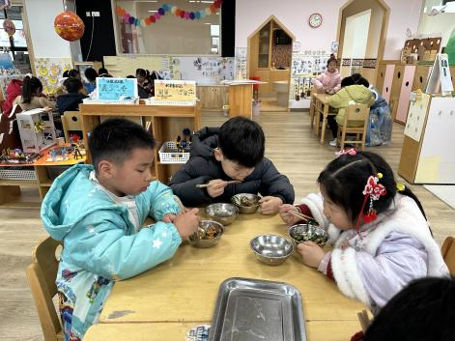 | 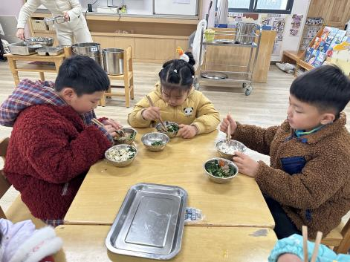
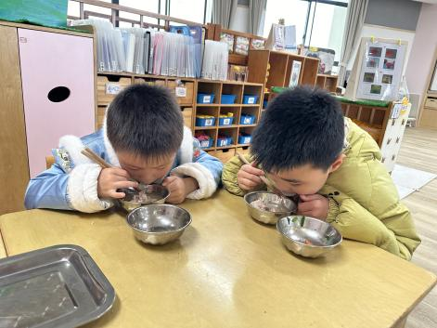 | 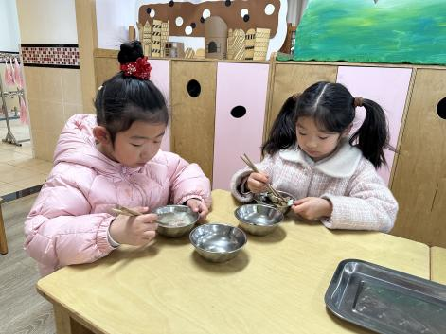 | 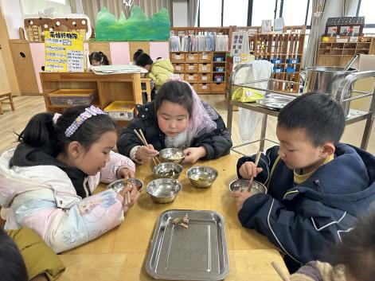
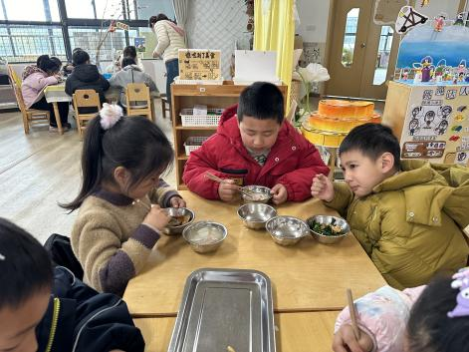 | 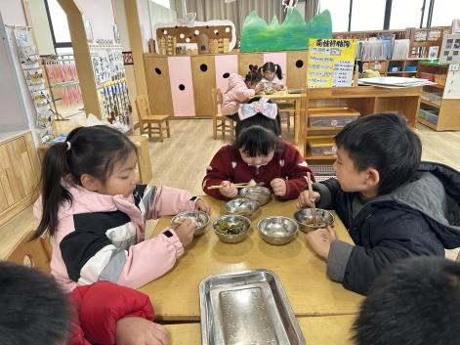 | 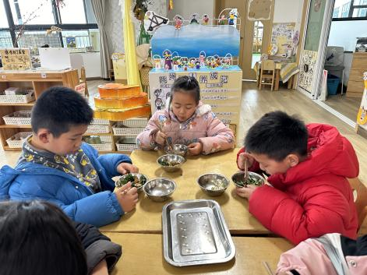
午睡情况：幼儿在12:05分进入午睡室，经过午检，每位幼儿都很健康。1名幼儿中午回家，31名幼儿能在13:00前安静入睡，3名幼儿入睡较晚，需老师轻拍安抚。2名幼儿趴着睡，及时提醒更换睡姿。

